成都理工大学2008级《线性代数》考题（2010年1月用）
(附答案)
一、 填空题（每空3分，共15分）
1. 设矩阵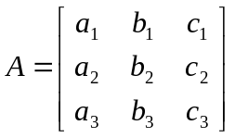,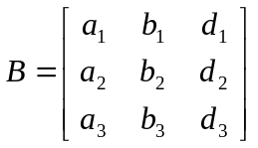且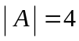,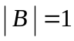则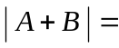 20
- 二次型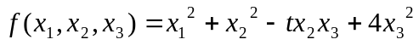是正定的，则t的取值范围是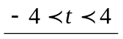
- 为3阶方阵，且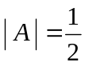，则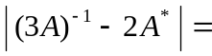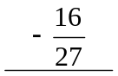
- 设n阶矩阵A的元素全为1，则A的n个特征值是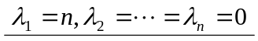
- 设A为n阶方阵，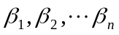为A的n个列向量，若方程组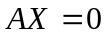只有零解，则向量组()的秩为 n
二、选择题（每题3分，共15分）
- 设线性方程组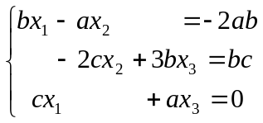，则下列结论正确的是（A）
(A)当取任意实数时，方程组均有解 (B)当a＝0时，方程组无解
(C) 当b＝0时，方程组无解 (D)当c＝0时，方程组无解
- A.B同为n阶方阵，则（C）成立
(A) 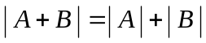 (B) 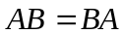
(C) 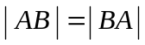 (D) 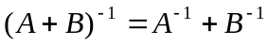
- 设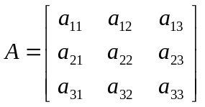，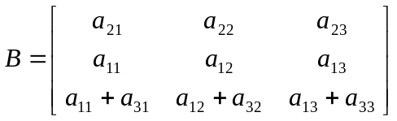,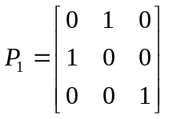,
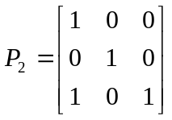则（C）成立
(A)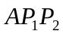 (B) 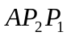 (C) 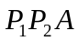 (D) 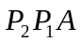
- ,均为n阶可逆方阵，则的伴随矩阵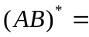（D）
(A) 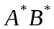 (B) 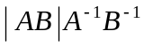 (C) 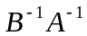 (D)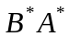
- 设A为矩阵，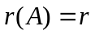＜，那么A的n个列向量中（B）
（A）任意r个列向量线性无关
(B) 必有某r个列向量线性无关
(C) 任意r个列向量均构成极大线性无关组
(D) 任意1个列向量均可由其余n－1个列向量线性表示
三、计算题（每题7分，共21分）
- 设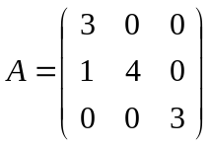。求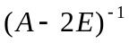 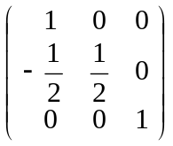
- 计算行列式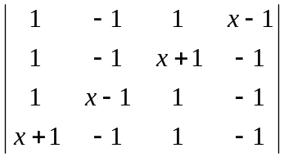 (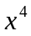)
- 已知矩阵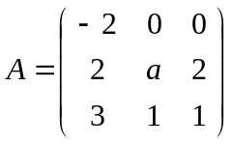与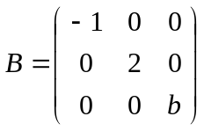相似，求a和b的值
(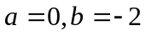)
四、计算题（每题7分，共14分）
- 设方阵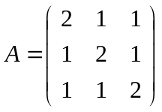的逆矩阵的特征向量为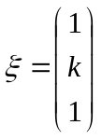，求k的值
(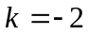或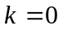)
- 设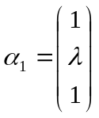,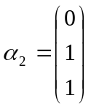,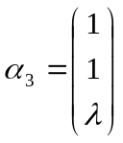,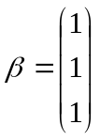（1）问为何值时，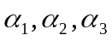线性无关（2）当线性无关时，将表示成它们的线性组合
(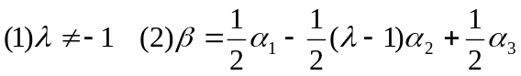)
五、证明题（每题7分，共14分）
- 设3阶方阵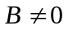，的每一列都是方程组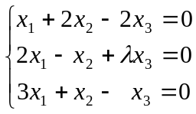的解
（1）求的值（2）证明：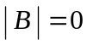 ( 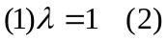略 )
- 已知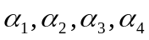为n维线性无关向量，设
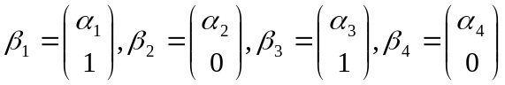，证明：向量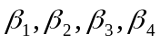线性无关
六、 解答题（10分）
18．方程组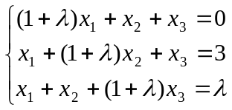，满足什么条件时，方程组
- 有惟一解（2）无解（3）有无穷多解，并在此时求出其通解
( (1)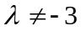且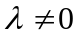;(2)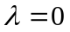;(3)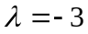,解略)
七、解答题（11分）
19. 已知二次型，试写出二次型的矩阵，并用正交变换法化二次型为标准型。 (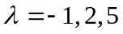,其余略)

